《认识长方体》教学设计
青岛基隆路小学 高洁
【教学内容】
《义务教育教科书·数学》（青岛版）六年制五年级下册P82“包装盒——认识长方体和正方体。”
【教材简析】
这部分内容是在低年级初步认识了一些简单的立体图形，已经能识别出长方体、正方体、圆柱体和球等立体图形，并学习了长方形、正方形等平面图形的特征、周长和面积等知识的基础上进行教学的。为进一步认识其他立体图形和学习有关计算打好基础。本课时内容主要探究长方体和正方体的特点，为后面学习长方体和正方体的表面积和体积做了准备。
【教学目标】
1.通过观察、分类、操作、讨论等活动，进一步认识长方体,了解长方体各部分的名称。
2.经历观察、操作和归纳的过程，发现长方体特点，能运用长方体的特点解决一些简单的问题；通过具体的操作活动，发展空间观念。
3.通过动手操作，小组合作学习，培养其合作意识和探究的能力，在合作交流中体验到学习数学的乐趣，体验到生活中处处有数学。
【教学重点】
学生掌握长方体的各部分名称及特征。
【教学难点】
学生熟练掌握长方体的特征，并能运用其特征解决简单问题。
【教学过程】
一、谈话导入，引出长方体
谈话，同学们，我们学过的很多数学知识，前后都是有联系的，每个数学知识都不是孤立存在的。大家来看屏幕，现在，屏幕上有一个——点。
仔细观察，发生了什么变化？
点的运动轨迹可以形成一条线。我们可以说，点动成线。这条线继续动一动呢？又有什么变化？我们就可以说，线动成面。
这是哪一个平面图形？我们还学过哪些平面图形？
正方形，三角形，平行四边形……
他们都在一个平面上，因此叫做平面图形。
如果我们把这个平面图形继续沿纵向平移一段距离。又会变成什么样的呢？能想象出他的样子吗？
形成一个立体图形，这叫做面动成体。
小结：通过刚才的研究我们发现——点动成线……点线面体之间，也有着千丝万缕的联系。
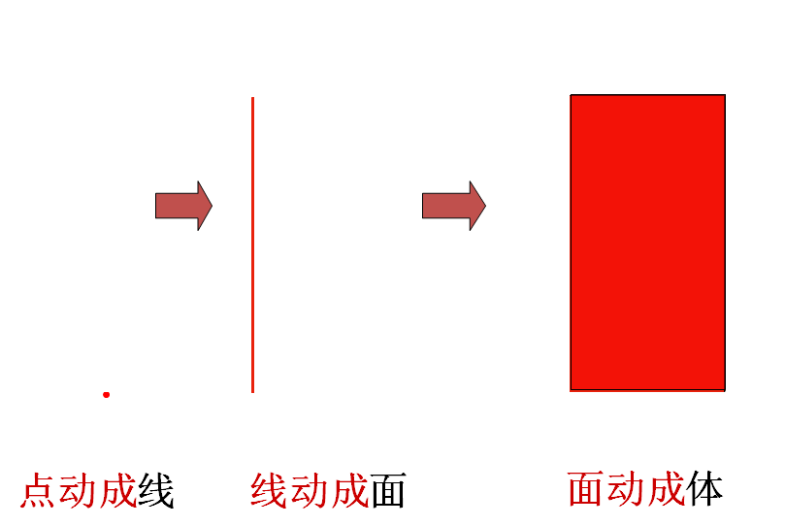

这个立体图形叫做——长方体。对于长方体，同学们并不陌生，我们一年级就认识过它，而且长方体形状的物体在我们生活中也很常见，课前同学们也收集了一些，谁想来展示一下你带来的是什么？
老师强调，它的形状是长方体，你能再完整的说一说吗？ 我带来的是……，它的形状是长方体。还有谁能像他这样再来介绍一下。
提问：这些物体的大小高矮都不同，为什么都可以说是长方体呢，他们是不是有什么共同特征呢？今天我们就一起再来深入的认识一下这位老朋友，研究一下它的特征。（师板书认识长方体）
二、自主探究，认识长方体
1、探究长方体的特征
在我们研究长方体的特征之前，让我们先来回忆一下。在研究长方形的特征时，我们是从哪些方面研究的？有点忘了没关系，先想想长方形有什么特征？
预设：长方形有4条边，对边平行且相等。这是在研究它的什么？
预设：长方形有4个角，都是直角。这又是研究它的什么？
（板书边和角）
哦，原来我们研究了它的边和角，发现了长方形的一些特征。今天我们来研究长方体，你想从那几个方面进行研究呢？
预设1：我想研究它的边
你说的边在哪儿？你能给我们指指看吗？这条线段在立体图形里不叫做边，叫做棱。（板书棱）你能在长方体中找出一条棱摸一摸吗？你能再找到不一样的棱摸一摸吗？你都是在哪儿找到的这些棱？
没错，长方体面和面相交出得这条线就叫做棱。
预设2：我想研究它的角
你说的角指的是哪里？（生指顶点）
哦，你指的是这个尖尖的地方对吗？这其实是一个点，我们称它为长方体的顶点。（板书顶点）
预设3：面
没错，这也是一个很好的研究角度。（板书面）
预设4，表面积，
表面积是我们在研究完他的特征以后。根据特征采取的计算。首先我们得先研究出，它本身具有哪些特征？
（板书自上而下是：顶点、棱、面。）
我们初步认识了长方体的面棱顶点，接下来我们就分别从这三个角度来研究它的特征，好吗？（板书：研究角度，特征）
看到顶点，你想研究什么？
预设;我想研究一共有几个顶点？
也就是研究顶点的数量。（板书数量）
看到棱，你想研究什么？
预设：有几条棱？
也可以研究数量
预设:我想研究棱的长度
长度，能具体说一说吗？
（生说不出来）你要量量棱的长度是多少，是吗？量出的具体的数据能叫做特征吗？可以量，量完后可以看看这些棱的长度有什么关系？（板书关系）
看到面，你想研究它的什么？
预设;有几个面，它们形状是怎样的？大小是怎样的？
你也很会思考(板书：大小关系，形状)
谈话：刚才你们提出了这么有价值的问题来，真棒。接下来，请同学们带着这几个问题，以小组为单位，借助手中的长方体实物进行探究，看看你有什么发现，让我们先来看看操作要求。
（课件出示合作要求）指名读
听明白了吗？计时6分钟，开始吧！
学生操作，教师巡视指导。
哪个小组想来同大家交流你们组的发现？（带好你们的报告单和学具）其他组同学可以补充。
（1）第一小组汇报交流
请同学们看屏幕，这是我们小组的研究成果（边说边指着长方体进行汇报）
他们说的怎么样？生评价
（2）还有哪个小组想来补充？
生补充形状，或相对棱，或其他知识。（生边说边演示，老师并不展开讲，可以适当地在投影报告单上记一记。）
（3）教师点拨
谈话:同学们刚才研究出了长方体这么多的特征，你们发现相对的棱长度相等。
你有什么问题吗？
什么是相对的棱？找学生指一指，学生指出两条相对的棱。
这两条是相对的，那么和他们俩相对的棱，还有没有呢？那么在水平方向上，相对的棱，一共有几条？还有没有其他相对的棱？找学生指一指。一共有几组，每组有几条？
如果我们在数棱的时候按照这样的顺序一组一组的数，是不是就更有序啦？（刚才小组就是这样给我们数的）谁（再）来给我们数一数？
咦，大家想，在数面和顶点的时候是不是也可以按照一定的顺序去数呀？
相对的棱相等，你们是怎么知道的，怎么证明他们相等呢？
预设1：量一量
预设2：因为这一个面是长方形，所以相对的边相等，所以推断出，棱长是相等的。
哦，你是用推理的方法对吗？但是这种方法的前提是你已经证明了这几个面是长方形才可以，有没有更加直接了当的方法可以证明是相等的呢？
量一量。
对，我们可以用量一量的方法。点出东师平台的尺子，在三个不同的长度的棱上量一量。我们还可以用平移的方法来验证一下，请同学们仔细看，（演示相对的四条棱平移，重合的过程）这四条，长度相等。这四条棱的长度也相等。
师小结：看来长方体果然是相对的四条棱长度相等，板书。
谈话：刚才同学们还发现，相对的面相等，是指的面积相等吗？仅仅是面积相等吗？它们的形状呢？你是你是怎么知道的？让我们借助课件来看一看吧。
课件演示，上面和下面完全重合，左面和右面完全重合，前面和后面完全重合。师小结：看来长方体相对的面完全相同，板书。
关于面的形状，刚才，同学们经过补充完善，现在谁能再来说一说。长方体的面是长方形，有时相对的两个面是正方形，板书。
师小结：刚才你们从平面图形长方形的特征的研究角度出发想到了立体图形长方体的研究角度，这是什么样的学习方法？老师板书迁移，通过对长方体顶点棱面的研究，发现了长方体的特征，了解这些特征的对我们后面学习更多有关长方体的知识有很大的帮助。
2、认识长方体的长宽高
现在拿出你的长方体来看一看。从一个方向上，你能看到几个面？
指名回答，看到了几个面，说说分别是哪几个面？最多能看到几个面？
小结：没错最多能看到三个面，因此我们在平面上画长方体时，只画出它的三个面。课件演示。这三个面，分别是，前面，上面和右面。
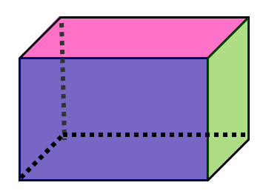

为了达到一种立体的视觉效果，我们通常把上面和右面化成——平行四边形。 同学们仔细观察，现在，哪几个面被挡住了？有几条棱被挡住了。如果我们把这挡住的三条棱画出来就形成了长方体的透视图。这样大家是不是就很容易看出他的形状大小了？
那如果我们把面去掉只留下了，你还能想象出到它的样子吗？（课件出示长方体框架）如果把一条棱去掉呢？如果再去掉两条棱呢？课件演示把借助把棱平移的方法想象的过程。 那么至少要保留几条棱，才能想象出原来长方体的大小？
哪三条棱，你能上来给我们指一指吗？
如果孩子指的不是从一个顶点出发的三条棱，那么老师就说。你指的三条不一样，长度的棱是吗？为了降低想象的难度，我们选择从一个顶点出发的三条棱，可以吗？课件出示从一个顶点出发的三条棱。课件演示平移想象的过程，
我们就把从一个顶点出发的三条棱，叫做长方体的，长宽高。通常我们以横为长，纵为宽，竖为高。 老师拿起一个长方体纸盒，你能找到它从这个顶点出发的，长宽高吗？改变摆放的位置分别让同学们找长宽高。
提问;为什么长宽高一直在变呢？
师小结：长方体的长宽高是和她的摆放位置有关的，随着摆放位置的不同它的任意一条棱都可以作为他的长或者是宽或者是高。
三、巩固拓展，应用知识
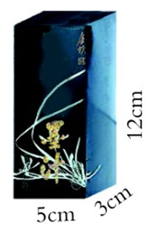
举手抢答

（1）墨盒的上面是什么形状？
（2）前面的长和宽各是多少？
（3） 哪个面与它相同？
（4）哪个面的长是12厘米，宽是3厘米？
（5）说一说它的长宽高各是多少？
（6）算一算这个墨盒每个面的面积分别是多少？

哪一组能拼成一个长方体形状的框架？
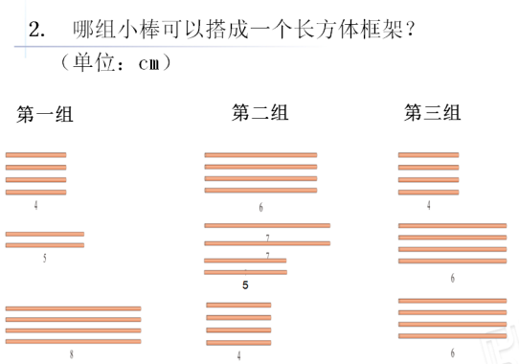

四、回顾反思，总结提升
通过今天的学习，你又有了哪些收获？
这节课我们通过对长方体特征的研究，从一个平面的二维世界进入到一个立体的三维空间，开拓了我们的视野，丰富了我们的方法。立体图形的奥秘还有很多，我们探索的脚步也不会停止。

